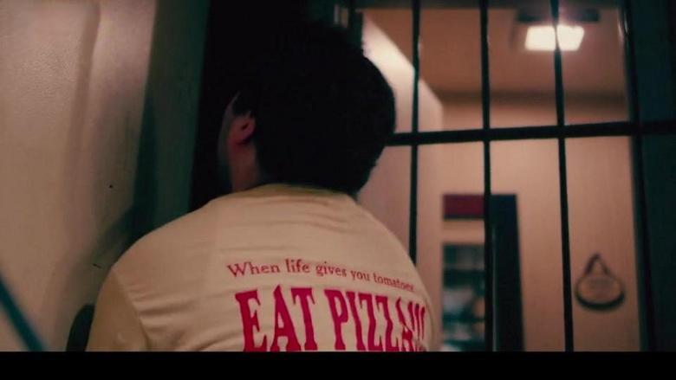
但后门却早已被锁死
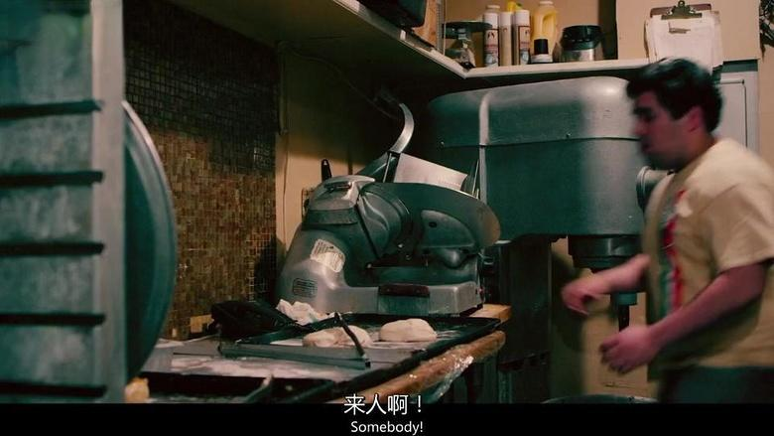
于是小弟便跑到前台准备打电话求救（心真大）
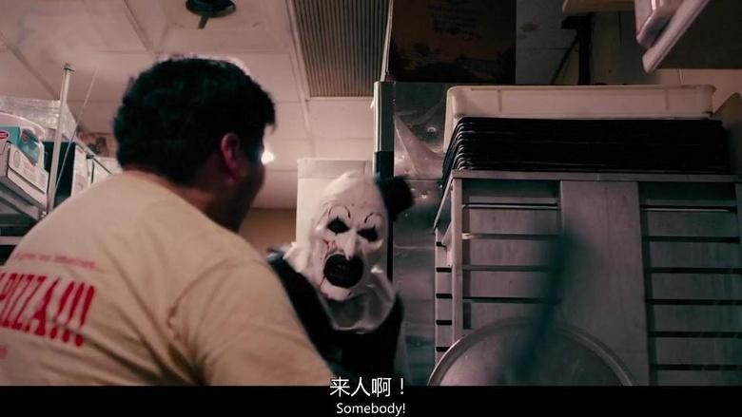
刚拿起电话，小丑却跟了过来挥刀一斩
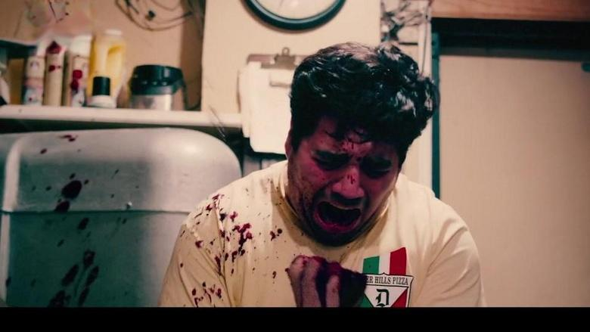
手直接被砍断，血浆四射
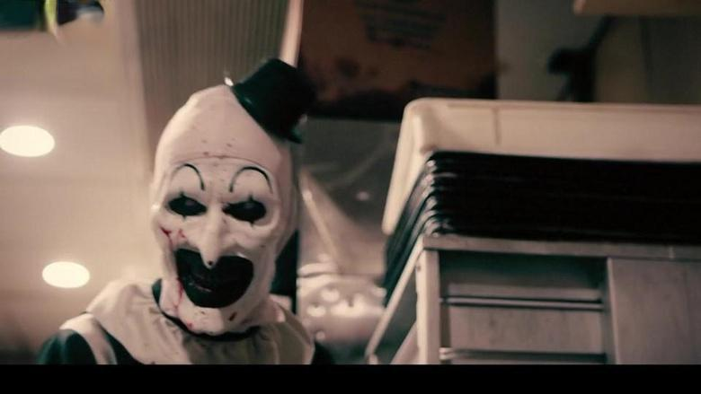
小丑笑着继续补刀
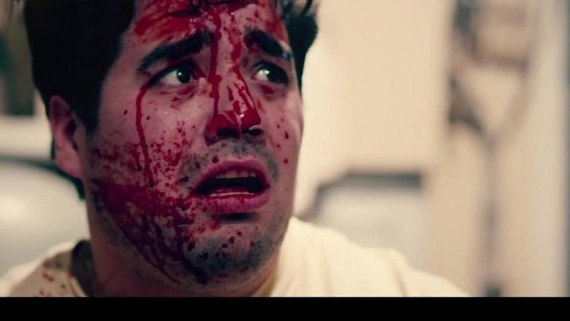
保洁小弟已经绝望了
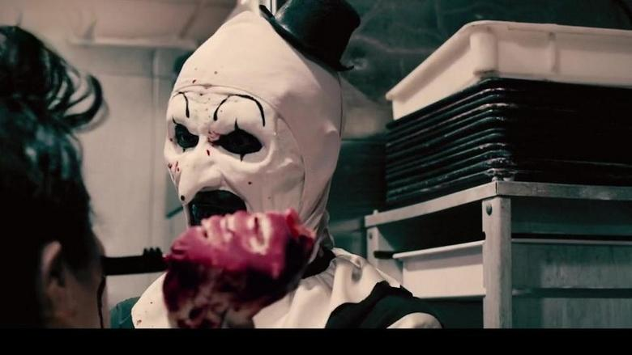
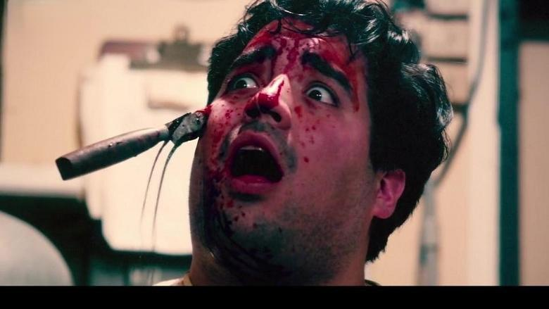
小丑照着脑袋就是一刀
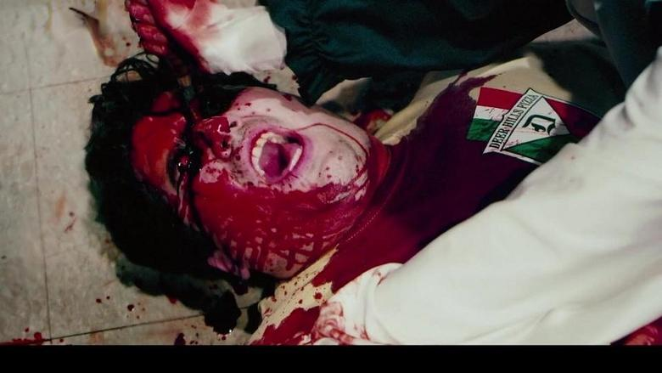
一刀之后，小丑攻势不断（前方高能）
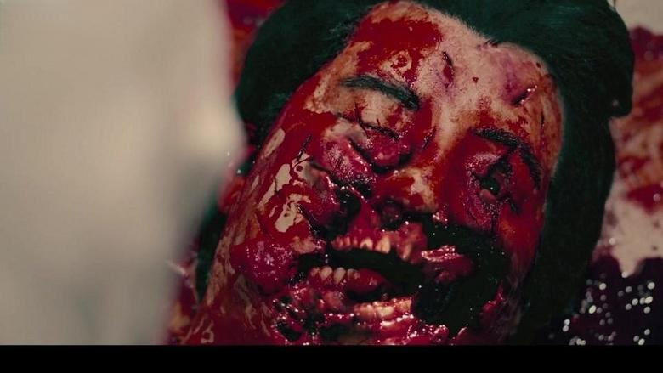
可怜的保洁小弟，卒
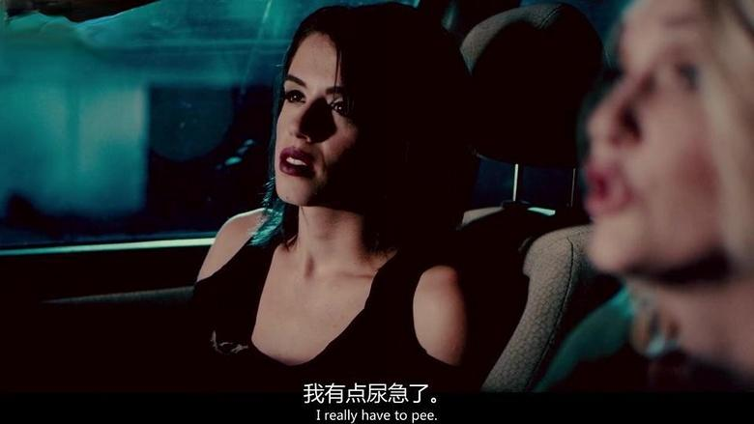
镜头回到两位妹子这，黑发姐想上厕所，人真是一到关键时刻就想去厕所
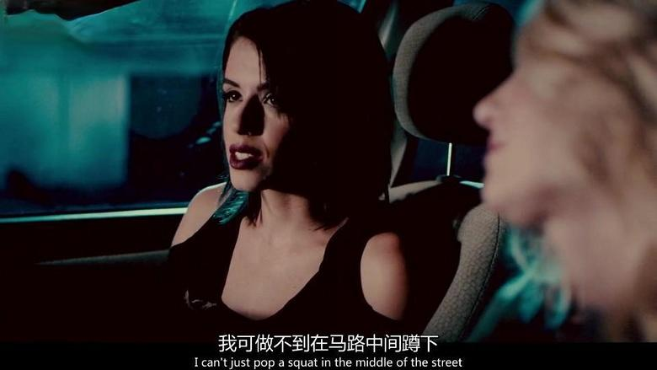
金发女让她就地解决
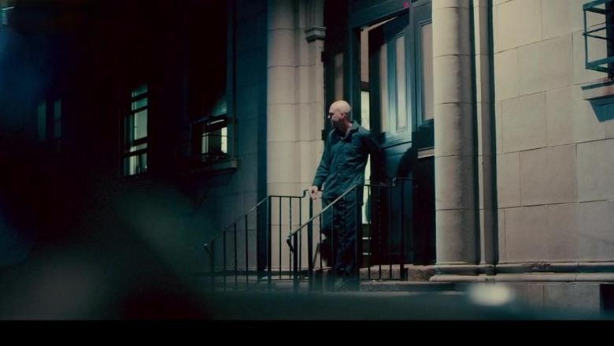
这时旁边的屋子走出来一个光头
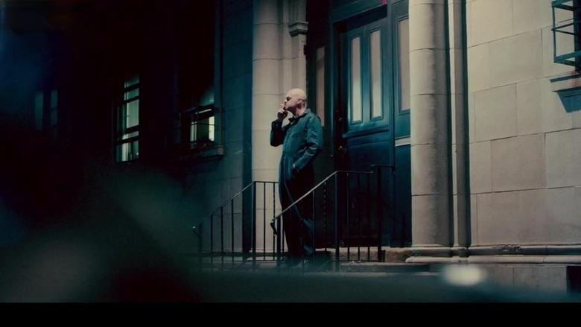
风中抽烟好不潇洒
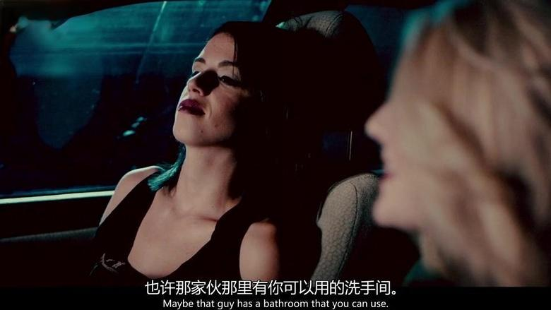
金发女开始提议
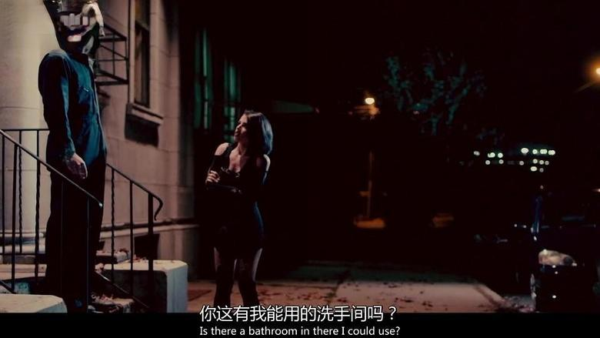
黑发姐表示同意，立马出车询问
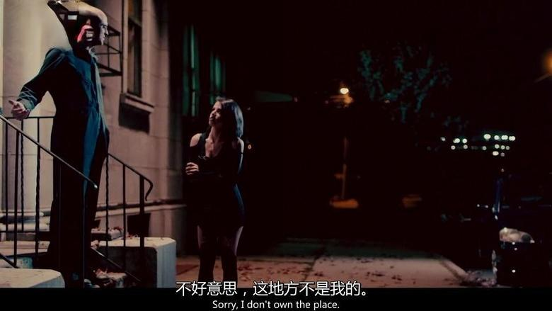
光头表示他只是个打工的，不能决定
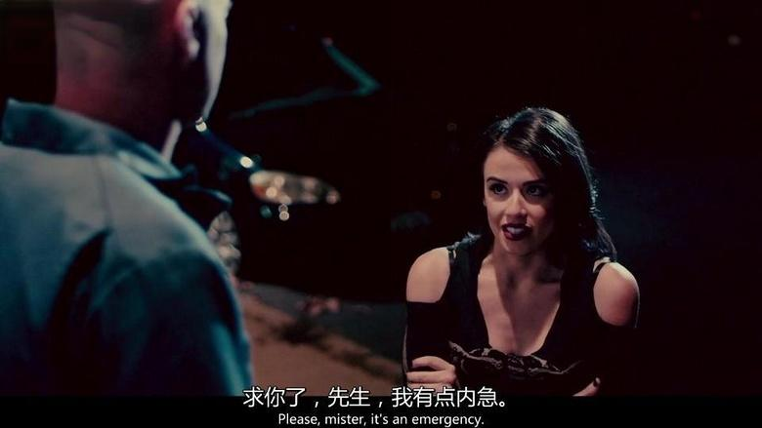
黑发姐开始卖萌
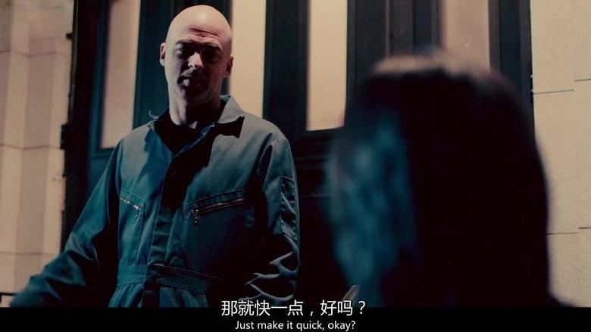
光头抵不住美色，欣然同意
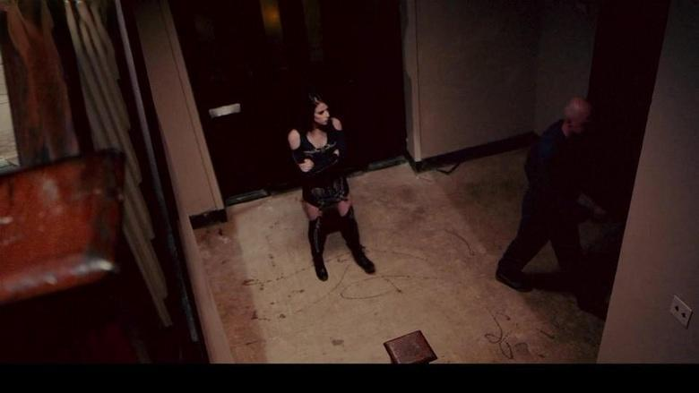
黑发姐在关头的带领下走进屋子

